Муниципальное общеобразовательное учреждение
« Гимназия № 12 Краснооктябрьского района Волгограда»

Социальный проект
«Сделаем планету чище"

Автор проекта:
учитель начальных классов
Суханосова Н.А.

2013-2014 учебный год
Краткая аннотация о проекте
- Полное название проекта: проект по социальному и экологическому образованию и воспитанию младших школьников «Сделаем планету чище».
- Автор проекта: Суханосова Н.А. учитель начальных классов МОУ гимназии № 12 г. Волгоград
- Вид, тип проекта: социальный, краткосрочный.
- Главная идея проекта: развитие понимания роли личной ответственности подрастающего поколения за экологическую обстановку на нашей планете.
- Цель проекта: привлечь внимание взрослых и детей к проблеме охраны окружающей среды. Объект изучения: экология. Предмет изучения: бытовые отходы из пластика. Участники проекта: ученики 2 класса, их родители, независимые участники.
- Методы, которые будут использованы при подготовке и защите проекта: анализ, анкетирование, эксперимент, наблюдение, сравнение, обобщение.
В настоящее время перед человечеством остро встает проблема утилизации бытовых отходов.
Вопросы, направляющие проект

Основополагающий вопрос
ЭКОЛОГИЧЕСКИЕ ПРОБЛЕМЫ

Проблемные вопросы
ЧТО МОЖНО СДЕЛАТЬ, ЧТОБЫ НА УЛИЦАХ НЕ БЫЛО СТОЛЬКО МУСОРА?

Учебные вопросы
ЧТО Я МОГУ СДЕЛАТЬ С МУСОРОМ? ПРОБЛЕМА УТИЛИЗАЦИИ МУСОРА ИЗ ПЛАСТИКА.
Этапы проекта:
1 этап – подготовительный: постановка цели и задач, определение круга проблем (анкетирование), предварительная работа с детьми и их родителями, выбор оборудования и материалов.
2 этап – формирующий: практическая деятельность по формированию высокого уровня осведомлённости учащихся начальной школы о законах живой и неживой природы, понимания сущности взаимоотношений живых организмов с окружающей средой, ответственного и бережного отношения к природе в целом.
3 этап – обобщающий: подведение общих итогов, анализ результатов, их обсуждение с привлечением общественности.
Конечный продукт. Выпускник проекта «Сделаем планету чище», который будет знать:
- основы экологической культуры;
- значение природы для человека;
- охраняемые растения и животные своего края, страны;
- животных из «Черной книги природы»;
- расширение представлений о деревьях, как о сообществе растений и животных;
- о неразрывной связи человека и природы;
- принятие первоначальных навыков экологически грамотного и безопасного поведения в природе;
- ответственное отношение детей к окружающей среде (от этого зависит здоровье человека);
- позитивное и негативное влияние деятельности человека на условия его жизни.
уметь:
- выполнять экологически сообразные правила поведения в природе;
- заботиться об оздоровлении окружающей природной среды, об улучшении качества жизни;
- оценивать поведение и деятельность людей с точки зрения их экологической допустимости;
- применять теоретические знания при общении с живыми организмами в практической деятельности по сохранению природного окружения и своего здоровья;
- исследовать и сравнивать, делать логические умозаключения;
- выполнять задания творческого характера;
- выражать свое отношение к природе и людям в игре и в практической деятельности в виде рисунков, поделок, агитационных уголков, собственного детского проекта.
Дата | Мероприятие
15.04.2014 | Линейка-открытие.
с 15.04-по 30.04 | Анкетирование родителей
с 15.04-по 30.04 | Сбор пластиковых бутылок и макулатуры.
с 15.04-по 30.04 | "Жалобная книга планеты Земля" (выступления обучающихся с сообщениями и презентациями)
15.04 - 25.04.2014 | "Вторая жизнь ненужным вещам" (конкурс поделок из бросового материала)
16.04- 19.04. | Работа агитплощадки «Экономия ресурсов»
с 15.04-по 30.04 | Субботники по благоустройству школьного двора
с 15.04-по 30.04 | Создание агитационного уголка "Береги планету!"

Данные, полученные в ходе анкетирования учащихся и родителей, говорят о необходимости целенаправленного педагогического влияния на процесс экологического образования и воспитания младших школьников. Это послужило основой для организации системной работы по проекту «Сделаем планету чище».

Линейка - открытие экологического проекта «Сделаем планету чище»
Цель: показать важность проекта, познакомить с мероприятиями экологического проекта.
Задачи: продолжать формирование у учащихся чувства ответственности за состояние окружающей среды; развивать эмоционально-чувственную сферу личности школьников, способствовать сплочению детского коллектива.
2. Сбор пластиковых бутылок и макулатуры.
Цель: очистка дворов и улиц от макулатуры и пластиковых бутылок.
Задачи:
- вовлечение обучающихся 2б класса МОУ гимназии № 12 в практическую деятельность по экологической очистке родного города;
- формирование у подрастающего поколения чувства ответственности за чистоту окружающей среды;
- рациональное применение вторичного сырья.
3"Вторая жизнь ненужным вещам" (конкурс поделок из бросового материала)
Цель конкурса: привлечение внимания взрослых и детей к проблеме увеличения количества твердых бытовых отходов (ТБО) и к возникновению экологических проблем, связанных с данным фактом.
Задачи конкурса:
- сформировать у детей эколого-хозяйственный подход к твердым бытовым отходам как к ресурсу на примере вторичного использования;
- выявить и поощрить учащихся, неравнодушных к проблемам своего города, стимулировать их творческую активность.

На конкурс принимались поделки, выполненные из твердых бытовых отходов (металл, стекло, пластик, дерево, резина, и т. п.) И вот некоторые из них:
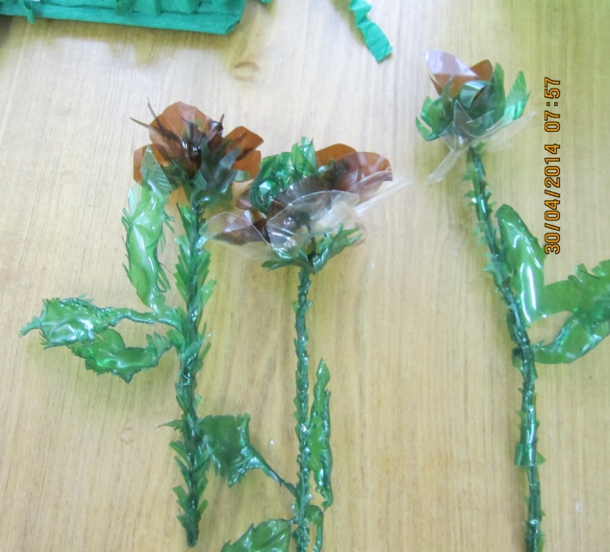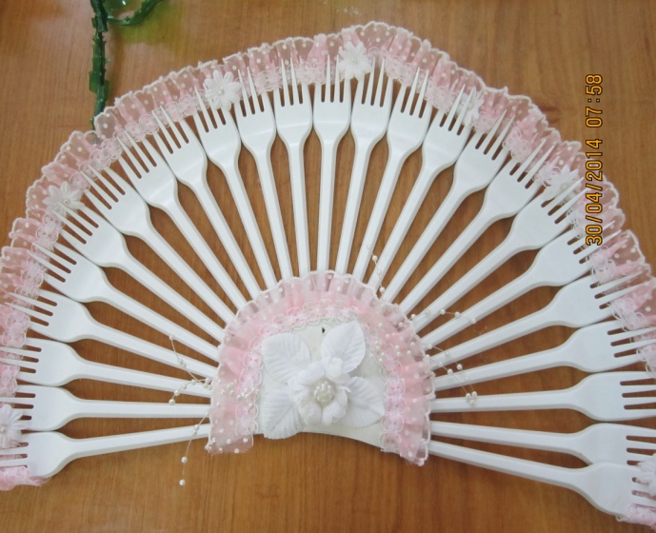

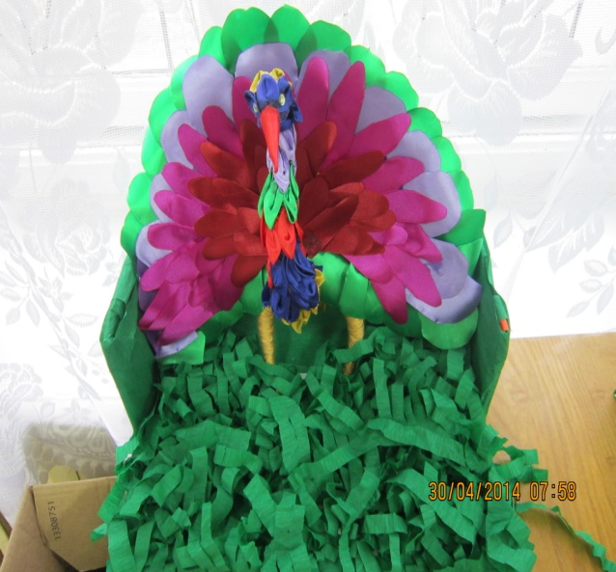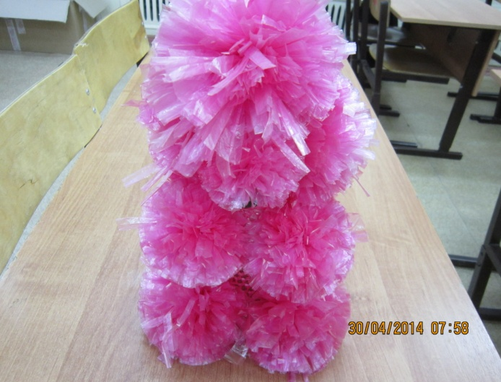Лучшие из поделок будут отданы социальному педагогу для участии в акции-помощи детям, находящимся в затруднительной ситуации (помощь будет оказана в результате аукциона-продажи поделок).

4. Работа агитплощадки «Утилизация пластика»
Цели и задачи:
- способствовать воспитанию экологического сознания у детей;
- способствовать воспитанию навыков экологически устойчивого и безопасного стиля жизни;
- привлечение внимания к проблемам загрязнения пластиком, охране окружающей среды;
- создание мотивации для сбора пластиковых отходов
- стимулировать интерес к научным исследованиям и практическому применению знаний, полученных в школе
5. Субботники по благоустройству школьного двора.
Цель:
- возрождение традиций в деле воспитания трудовой и экологической культуры у школьников;
- воспитание социальной ответственности учащихся за чистоту школьного двора.

6.Создание агитационного уголка "Берегите землю!"
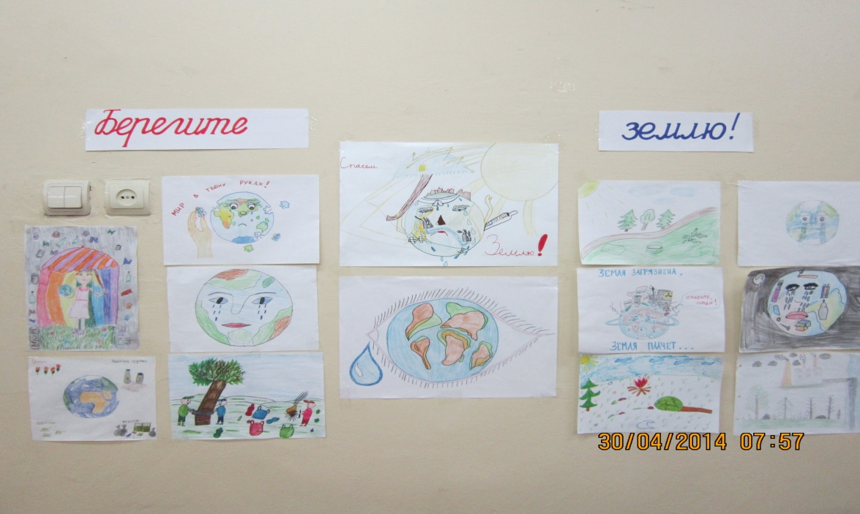

7.Изготовление агитационных листовок и развешивание на подъездах домов.
Цель: привлечь внимание общественности к данной проблеме.

Итоги реализации проекта
В рамках данного проекта были проведены все запланированные мероприятия, которые повысили уровень знаний учащихся начальной школы о законах живой и неживой природы, понимания сущности взаимоотношений живых организмов с окружающей средой и сформировали у детей ответственное и бережное отношение к окружающему миру в целом.
Проект позволил создать условия для эффективного формирования у учащихся и их родителей культуры познавательной деятельности в области экологии, активизировать систему работы с родителями и общественностью по формированию у детей ответственного отношения к природе, достичь высоких результатов при участии детей и педагогов в различных мероприятиях и конкурсах экологической направленности:
- собрано 125 кг макулатуры (на собранные деньги были куплены игрушки для детей из неблагополучных семей Городищенского реабилитационного центра);

участие Зикевской Светланы в конкурсе проектов «Что делать с мусором»
- лучшие из поделок отданы социальному педагогу для участия в акции-помощи детям, находящимся в затруднительной ситуации.

